ANEXO DO DECRETO Nº 15.897, DE 14 DE MARÇO DE 2022.

METODOLOGIA PARA CÁLCULO DO ÍNDICE DE DESENVOLVIMENTO DA APRENDIZAGEM DE MATO GROSSO DO SUL (IDAMS)

1. ELEMENTOS QUE COMPÕEM O IDAMS DAS ESCOLAS PÚBLICAS

1.1. O Índice de Desenvolvimento da Aprendizagem de Mato Grosso do Sul (IDAMS) das escolas públicas representa o desempenho nas avaliações do SAEMS, e tem o IDAMS formado por três elementos:

1.1.1. a Proficiência Ajustada das Escolas;

1.1.2. a Taxa de Participação na Avaliação;

1.1.3. o Fator de Ajuste para Universalização do Aprendizado em uma escala de 0 a 10 para melhor compreeensão.

1.2. A fórmula para o cálculo do IDAMS das Escolas Públicas em cada Município é dada por:

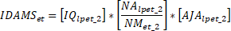

Sendo:

2. CÁLCULO DA PROFICIÊNCIA AJUSTADA DAS ESCOLAS PÚBLICAS:

2.1. A proficiência ajustada das escolas será chamada de Índice de Qualidade (

2.2. Esse fator na fórmula para o cálculo do IDAMS será calculado pelo ajuste da Nota de Proficiência da escola, sendo utilizados os seguintes valores de proficiência: média, desvio-padrão, mínimo e máximo.

2.3. Na fórmula para o cálculo do IDAMS, esse é o primeiro fator representado por , cuja fórmula é dada por:

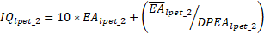

Sendo:

- - Índice de Qualidade de Língua Portuguesa (lp) da escola (e) no ano (t) de ocorrência da avaliação do SAEMS no 2º ano do ensino fundamental (2);

- é o resultado padronizado da avaliação de Língua Portuguesa (lp) da escola (e) no ano (t) de ocorrência da avaliação do SAEMS no 2º ano do ensino fundamental (2);

- é a média dos resultados padronizados da avaliação de Língua Portuguesa (lp) das escolas públicas (e) no ano (t) de ocorrência da avaliação do SAEMS no 2º ano do ensino fundamental (2);

- é o desvio-padrão dos resultados padronizados da avaliação de Língua Portuguesa (lp) das escolas públicas (e) no ano (t) de ocorrência da avaliação do SAEMS no 2º ano do ensino fundamental (2).

2.4. Para o cálculo do resultado padronizado utiliza-se o resultado da avaliação de Língua Portuguesa (lp) das escolas públicas (e) no ano (t) de ocorrência do SAEMS no 2º ano do ensino fundamental (2), efetuando-se seu valor com o máximo e o mínimo da escala do SAEMS:

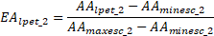

Sendo:

- - resultado da avaliação em Língua Portuguesa (lp) no 2º ano do ensino fundamental (2) na escola (e), no ano (t) de ocorrência da avaliação do SAEMS;

- - é o maior valor na escala de proficiência do 2º ano do ensino fundamental no ano (t) de ocorrência da avaliação do SAEMS;

- - é o menor valor na escala de proficiência do 2º ano do ensino fundamental no ano (t) de ocorrência da avaliação do SAEMS.

Como e , substituindo na fórmula anterior, tem-se:

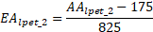

2.5. No cálculo do IDAMS, a partir do segundo ano de sua ocorrência, deve-se aplicar a variação da nota padronizada, obtendo-se um valor de comparação com o resultado obtido pela escola ano a ano.

2.6. A variação é a variação do resultado padronizado da avaliação em Língua Portuguesa (lp) no 2º ano do ensino fundamental na escola (e), no ano (t) em relação ao ano anterior (t-1), que é calculado da seguinte forma:

2.7. A partir do segundo ano de ocorrência do IDAMS, o Índice de Qualidade será calculado conforme fórmula apresentada anteriormente. Porém para cálculo do IDAMS será considerada a média entre o Índice de Qualidade do ano de ocorrência do IDAMS ( e o Índice de Qualidade do ano de anterior (, ou seja:

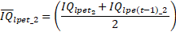

2.8. A fórmula do IDAMS, a partir do segundo ano de sua ocorrência, fica representada por:

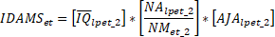

3. Taxa de Participação da Avaliação:

3.1. A taxa de participação é um incentivo para que se busque a participação plena dos estudantes na avaliação. É definida como:

3.2. Na fórmula para o cálculo do IDAMS, esse é o segundo fator representado por:

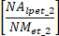

Sendo:

é o número de estudantes do 2° ano do ensino fundamental (2) da escola (e) avaliados em Língua Portuguesa (lp) no ano (t) de ocorrência da avaliação do SAEMS;

- :
é o número de estudantes do 2° ano do ensino fundamental (2) da escola (e) matriculados no ano (t) de ocorrência da avaliação do SAEMS.

4. O Fator de Ajuste de Universalização do Aprendizado

4.1. A utilização deste fator de ajuste tem por finalidade estimular que as escolas obtenham um maior percentual de estudantes no nível adequado. Isto se faz necessário pelo fato da média de proficiência não expressar devidamente o grau de universalização do aprendizado.

4.2. O Fator de Ajuste assumirá um valor percentual de 0 a 100% a partir da distribuição das crianças em cada nível de aprendizado da classificação utilizada:

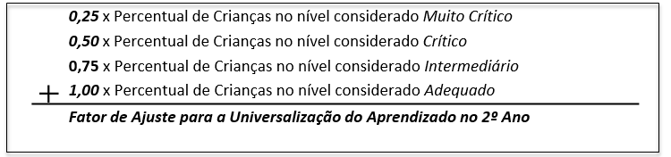

4.3. Na fórmula para o cálculo do IDAMS, o terceiro fator é representado por:

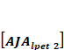

Sendo:

é um fator de ajuste que representa a universalização do aprendizado de Língua Portuguesa (lp) no 2º ano do ensino fundamental (2) da escola (e), no ano (t) de ocorrência de avaliação do SAEMS.

4.5. A fórmula com os valores para o cálculo do Fator de Ajuste para a Alfabetização segue a distribuição percentual dos níveis de desempenho: (Muito Crítico), (Crítico), (Intermediário) e (Adequado).

